PLAN DE RECUPERACIÓN PROCESOS BÁSICOS.
2025
PERIODO ACADÉMICO | ASIGNATURA | NOMBRE DOCENTE
II PERIODO | CIENCIAS NATURALES | Ericka Johanna Diaz Mendivelso

OBJETIVO DE LA NIVELACIÓN | - Reconocer y diferenciar los distintos tipos de alimentación de los seres vivos, identificar los cinco sentidos y sus funciones, así como explorar y describir los hábitats donde viven diversos animales y plantas, promoviendo la observación, el cuidado del entorno y la curiosidad por el mundo natural.
COMPETENCIA POR EVALUAR | - Explorar fenómenos naturales básicos utilizando habilidades de observación y exploración sensorial, reconociendo patrones, además, demostrar interés por descubrir y comprender el mundo natural que lo rodea y realizar descripciones sencillas de los fenómenos observados, expresando sus descubrimientos de manera clara.  - investigar, explicar y predecir fenómenos relacionados con las necesidades básicas de los seres vivos y sus adaptaciones a los ambientes locales, usando el conocimiento científico para establecer relaciones entre el entorno y las poblaciones de organismos.

ACTIVIDADES PROPUESTAS | FECHA DE REVISIÓN | CRITERIOS DE EVALUACIÓN
En el cuaderno de ciencias naturales realizar las siguientes actividades:  1.Dibujar los siguientes animales y escribir el habitad donde se desarrollan  a. Águila  b. Puma  tiburón  d. Cocodrilo  e. Rana  f. Libélula  g. Ballena.  2. Realizar una clasificación de los animales según su tipo de alimentación. (Carnívoros, omnívoros herbívoros).  León, Cebra, lombriz, hipopótamo, tortuga, Pulpo, serpiente, medusa, ratón, sapo, mono, gallina, mariposa, Buho, Oso.  3. observar el siguiente video y realizar la siguiente actividad:  https://www.youtube.com/watch?v=a_EfwFzm1ys  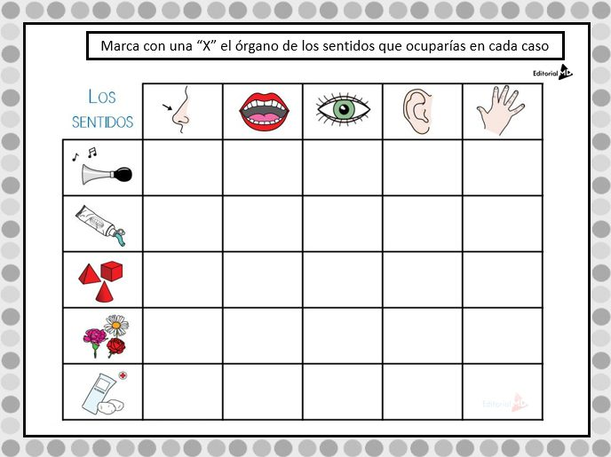  4. Realice una lista del almuerzo que le dan en el colegio y escriba su origen es decir si es de procedencia animal, vegetal o mineral. | 18 al 22 de agosto | Puntualidad en la entrega de las actividades  Calidad: Ortografía, limpieza, calidad de letra, legibilidad del trabajo.  Completo el trabajo  Responder las preguntas propuestas por la docente.

COMPROMISO DEL ESTUDIANTE | Participar con entusiasmo en las actividades, a observar con atención la naturaleza, a respetar y cuidar a los seres vivos, y a escuchar y compartir con mis compañeros, aprendiendo cada día más sobre los alimentos, los sentidos y los lugares donde viven los animales y las plantas

_________________________________________  FIRMA DEL ESTUDIANTE | _________________________________________  FIRMA DEL PADRE DE FAMILIA

